Documento de Requisitos do Sistema
Gardener
Módulo: Servidor

Sumário

1 Introdução 4
1.1 Visão Geral do Documento 4
1.2 Propósito do documento 4
1.3 Escopo do Módulo de Versionamento 5
1.4 Definições e Abreviações 5
2 Descrição Geral 6
2.1 Perspectiva do Módulo 6
2.2 Funções do Módulo Erro! Indicador não definido.
2.3 Restrições Gerais Erro! Indicador não definido.
2.4 Suposições e Dependências 10
3 Requisitos Específicos Erro! Indicador não definido.
3.1 Controle de Versão Erro! Indicador não definido.
4 Apêncides Erro! Indicador não definido.
4.1 Esquema do Modelo de Versionamento Erro! Indicador não definido.
5 Referências 11

Histórico de Alterações

Data | Descrição
01/11/2010 | Criação do documento de especificação

Introdução
O módulo Servidor do Sistema de Controle de Versão (SCV) Gardener, implementa os comandos básicos para serem oferecidos à API Cliente no versionamento dos itens de configuração manipulados pelo sistema. O objetivo desta documentação é apresentar a especificação de uma API que irá disponibilizar objetos e operações do módulo Servidor.

Inicialmente, foram feitos estudos sobre a arquitetura de funcionamento e construção da API Servidor. Em seguida, os requisitos funcionais foram especificados, classificados e priorizados. Os casos de usos desta API foram dimensionados e classificados como arquiteturalmente significativos, dando base para identificação dos riscos e restrições de execução dos comandos especificados.

Finalmente, foi necessária a realização da modelagem da visão lógica da API Servidor. A partir desta visão, identificou-se a necessidade de utilização de padrões de projeto, como, por exemplo, Singleton, Command e Memento. Tais padrões foram fundamentais para aprimorar a implementação da API Servidor, visando minimizar os riscos e restrições e aumentando consideravelmente o reúso e produtividade da construção do código-fonte.

Esta documentação está dividida conforme é visto na seção 1.1, e, em seguida, a especificação da API Servidor é apresentada.

Visão Geral do Documento

Além da seção de Introdução, este documento está organizado da seguinte forma:

- Seção 2 – Identificação dos requisitos funcionais relevantes: apresenta uma visão geral dos principais requisitos funcionais.

- Seção 3 – Diagrama de Caso de Uso: permite modelar os requisitos e suas relações entre os módulos dependentes da API Servidor. Tais módulos são considerados atores que interferem diretamente na execução dos comandos da API Servidor. Dentro desta seção também são relacionados os casos de usos críticos, relevantes, e, além disso, estes casos de uso são classificados de acordo com os requisitos de qualidade, integridade e disponibilidade da API Servidor.

- Seção 4 – Identificação dos riscos e restrições da API Servidor.

- Seção 5 – Visão lógica e projeto da API Servidor

- Seção 6 – Referências: apresenta referências para outros documentos utilizados para a elaboração deste documento.

Propósito do documento

Este documento visa especificar as funções, as restrições e os requisitos para o desenvolvimento da API Servidor do Sistema de Controle de Versão Gardener. Tal sistema foi idealizado durante a disciplina de Laboratório de Gerencia de Configuração, ministrada pelo Prof. Leonardo Murta. Cada módulo do sistema é desenvolvido por grupos de alunos, que serão avaliados no decorrer da disciplina.

Escopo do Módulo Servidor

O módulo apresentado neste documento tem como objetivo definir as classes, objetos e operações a serem utilizadas pelo Sistema Gardener. O módulo Servidor deve oferecer operações para orquestrar os dados enviados pelo módulo Cliente. Estes dados devem ser orquestrados entre os módulos de Versionamento e Armazenamento, garantindo a integridade dos dados recebidos e enviados. A API Servidor deve ser capaz de restabelecer os dados enviados pelo módulo Cliente em caso de queda ou falha do sistema. Para isto, a API Servidor mantém o armazenamento o log dos dados enviados. Cada comando executado possui um estado, o qual pode ser recuperado para confirmar ou desfazer a execução de comandos pelo próprio módulo Cliente, ou caso ocorra um erro na comunicação entre objetos dos módulos de Versionamento ou de Armazenamento.

Definições e Abreviações

[Não se aplica].

Descrição Geral

Perspectiva do Módulo

O Módulo de Servidor possui dependência com os Módulos de Armazenamento e Versionamento (Figura 1), e fornece para o Módulo Cliente as operações para que os dados sejam versionados e armazenados. Este módulo é desenvolvido em JAVA e suas operações serão acessadas por meio de uma API (Application Programming Interface) chamada API Server. A API se encontra no repositório criado para manter os itens de configuração do Sistema Gardener. Atualmente, o repositório utilizado é o GitHub.

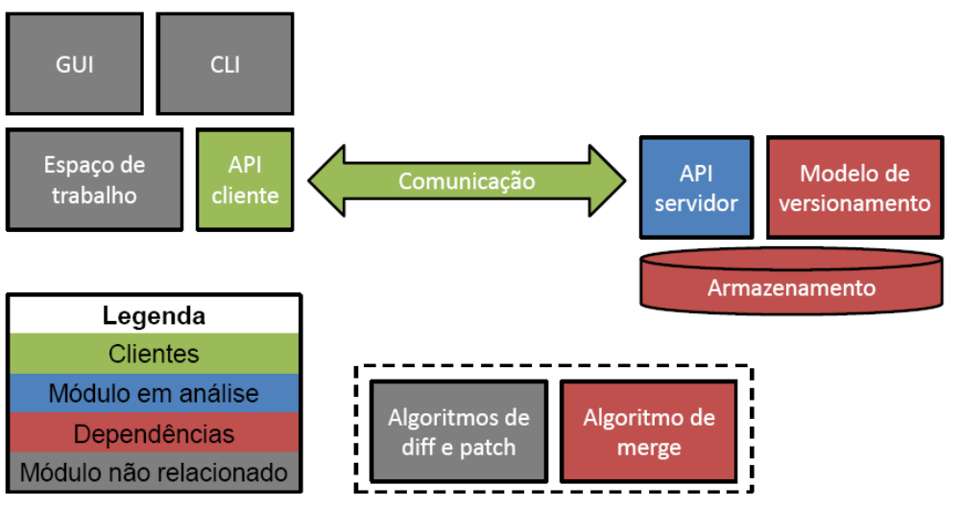
Figura 1. Dependências do Módulo Servidor do SCV Gardener

Identificação dos requisitos funcionais relevantes:

- RF.1.Execução de ckeck-in: Este requisito funcional representa a execução do comando de ckeck-in, e deve ser oferecido pela API Servidor com o objetivo de receber os dados e itens de configuração a serem versionados pelo Módulo de Versionamento, e serem armazenados pelo Módulo de Armazenamento, partindo de uma requisição do módulo Cliente. Quando este comando é executado, recebe o estado “1”, e pode ser desfeito ou confirmado. Enquanto não for confirmado ou desfeito, outro comando de checkin não pode ser realizado.

- RF.2.Confirmação do comando ckeck-in: Este requisito funcional representa a execução do comando de confirmação do ckeck-in. Quando este comando é executado, recebe o estado “2”. Libera a execução de outro comando ckeck-in, e não pode ser desfeito.

- RF.3.Desfazer a Execução do ckeck-in: Este requisito funcional representa a execução do comando que desfaz a execução de um comando check-in. Quando este comando é executado, recebe o estado “3”. Libera a execução de outro comando ckeck-in, e não pode ser desfeito.

- RF.4.Criação de projeto: Este requisito funcional representa a execução do comando de criação de projeto, e deve ser oferecido pela API Servidor com o objetivo de receber o nome do projeto a ser criado Módulo de Versionamento, e ser armazenado pelo Módulo de Armazenamento, partindo de uma requisição do módulo Cliente. Quando este comando é executado, recebe o estado “1”, e pode ser desfeito ou confirmado. Enquanto não for confirmado ou desfeito, outro comando de criação de projeto não pode ser realizado.

- RF.5.Confirmação do comando de criação do projeto: Este requisito funcional representa a execução do comando de confirmação da criação do projeto. Quando este comando é executado, recebe o estado “2”. Libera a execução de outro comando criação de projeto, e não pode ser desfeito.

- RF.6.Desfazer a Execução da criação de projeto: Este requisito funcional representa a execução do comando que desfaz a execução de um comando de criação de projeto. Quando este comando é executado, recebe o estado “3”. Libera a execução de outro comando de criação de projeto, e não pode ser desfeito.

- RF.7.Execução de check-out: Este requisito funcional representa a execução do comando de ckeck-out e deve ser oferecido pela API Servidor, com o objetivo de enviar os dados e itens de configuração versionados pelo Módulo de Versionamento para o Cliente, partindo de uma requisição do mesmo. Não há necessidade de controlar o estado deste comando, uma vez que não atualiza dados, apenas realiza consulta.

- RF.8.Log da execução de comando: Este requisito funcional diz respeito ao armazenamento dos registros de comandos executados e os seus estados, bem como quando os estados foram alterados. Por meio da manutenção deste requisito pela API Servidor, é possível controlar o histórico de execução dos comandos, bem como recuperar dados sobre o seu estado.

- RF.9.Log do envio de dados: Este requisito funcional diz respeito ao armazenamento dos dados enviados pelo comando de check-in. Ou seja, ou usuário pode ou não confirmar a execução do check-in. Caso confirme, os dados armazenados neste log são enviados. Caso ocorra alguma queda ou falha no sistema, a API Servidor é capaz de recuperar o último check-in executado.

Requisitos Relevantes

Requisitos | Classificação
Execução de check-in, completamente realizado | Integridade
Confirmação de check-in, envio de confirmação ao Módulo Cliente | Interoperabilidade
Execução da criação do projeto, completamente realizado | Integridade
Confirmação da criação do projeto, envio de confirmação ao Módulo Cliente | Interoperabilidade
Recuperação de dados após queda ou falha do ambiente | Disponibilidade

Diagramas de Casos de Uso

Abaixo seguem os casos de uso (Figura 1 e Figura 2) que representam as interações entre os principais atores e requisitos funcionais da API Servidor.

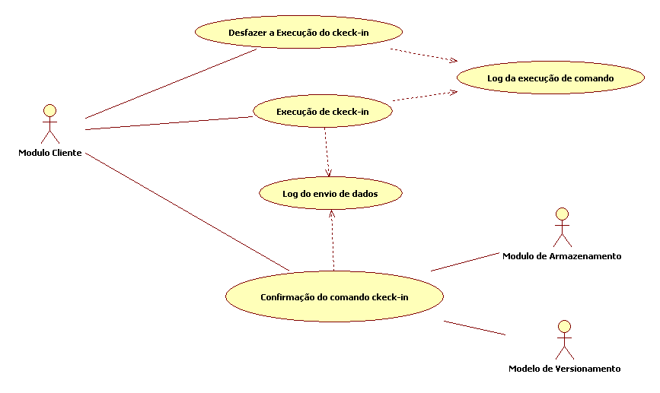
Figura 2. Diagrama de Casos de Uso da Execução de Check-in

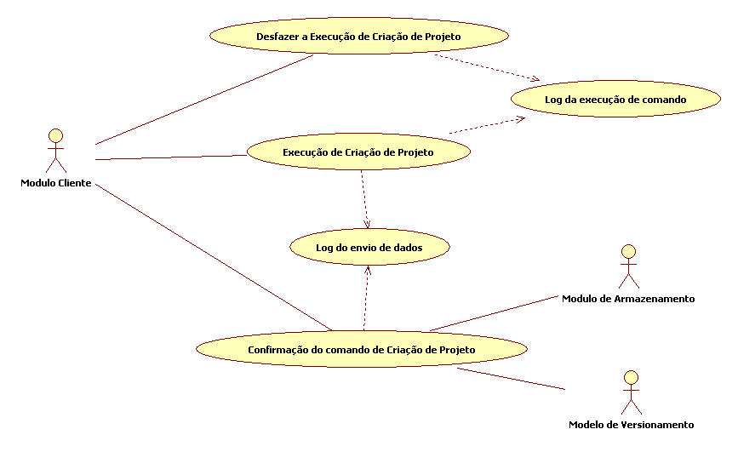
Figura 3. Diagrama de Casos de Uso da Execução da Criação de Projeto

Casos de Uso críticos

Em relação à criticidade, os casos de uso abaixo. Tais casos de uso foram eleitos como mais críticos por interagirem constantemente com os módulos Cliente, Armazenamento e Versionamento, e as operações por eles modeladas influenciam diretamente na qualidade da execução das operações da API Servidor.

. Confirmação de ckeck-in

. Confirmação da criação de projeto

. Execução do checkout

Identificação dos Riscos e Restrições

O Módulo Servidor possui uma API que é desenvolvido na plataforma Windows usando a IDE NetBeans, e uma restrição pode ser a sua utilização em outros sistemas operacionais. Para os testes dos métodos desta API, foi criado um protótipo que está sendo testando no ambiente Windows. Dependendo do Sistema Operacional, as operações podem sofrer algumas alterações.

Principais Restrições e Riscos

. A API Servidor e todos os módulos do sistema Gardener estão sendo desenvolvidos em Java;

. A API Servidor somente poderá confirmar as operações de check-in, check-out e criação de projeto, caso a API de Armazenamento e API de Versionamento estiverem disponíveis;

. A troca de mensagens entre os módulos Cliente, Armazenamento e Versionamento será pode meio de métodos desenvolvidos em Java.

Suposições e Dependências

O Módulo Servidor depende dos Módulo de Armazenamento e Versionamento com relação à persistência dos dados e recuperação de dados versionados solicitados pelo Cliente. Mesmo que ocorra alguma migração para outro modelo de dados, a API do Módulo Servidor não terá necessidade de ser escrita. A integração com a API Servidor será por meio do fornecimento de métodos para identificação, armazenamento e recuperação dos itens versionados.

Projeto da API Servidor

Esquema conceitual da API Servidor

Para o desenvolvimento da API Servidor foram utilizados três padrões de projeto que auxiliaram na modelagem e construção do esquema conceitual apresentado na Figura 4. Os padrões utilizados foram: Singleton, Command e Memento.

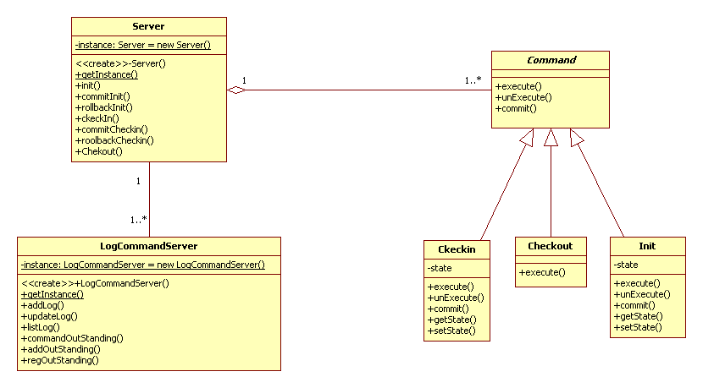

Figura 4. Esquema conceitual da API Servidor

A reutilização do Padrão Singleton

Para garantir uma única instância de acesso ao servidor do Sistema Gardener, foi utilizado o padrão de projeto Singleton. Prevendo um grande número de transações deste sistema, o padrão Singleton evitaria um grande número de instâncias do servidor em memória, podendo prejudicar a performance ou até mesmo a execução dos comandos previstos nesta documentação.

A reutilização do Padrão Command

Este padrão permite encapsular uma solicitação como um objeto, permitindo desta forma parametrizar clientes com diferentes solicitações, enfileirar ou fazer o registro (log) de solicitações e suportar operações que podem ser desfeitas.

Com base nesta definição, constatou-se que o padrão Command foi o mais adequado para projetar e codificar os três comandos da API Servidor. Desta maneira, os comandos ser realizados por diversos clientes, tendo o registro das solicitações enfileirados em um log mantido por meio de um arquivo .XML, chamado logServer.xml. Por meio deste log as operações são identificadas e podem ser desfeitas.

De acordo com Gamma et.al. (2004), o padrão Command permite a objetos de toolkit fazer solicitações de objetos-aplicação não especificados, transformando a própria solicitação em um objeto. Este objeto pode ser armazenado e passado como outros objetos. Abaixo seguem algumas características do padrão Command:

- A interface Command:
Define uma interface para execução de operações. Na sua forma mais simples, inclui uma única operação execute(). No caso do projeto da API Servidor, esta interface apresenta os métodos unExecute e commit, para desfazer e confirmar, respectivamente, a execução dos comandos fornecidos.
- As classes concretas:
Implementam a interface Command. É o caso das classes Check-in, Check-out e Init.
Especificam um par receptor-ação através:
1-) do armazenamento do receptor como uma variável de instância, e;
2-) da implementação de execute(), unExecute() e commit() para invocar a solicitação

- O receptor tem o conhecimento necessário para poder executar a solicitação.

A reutilização do Padrão Memento

De acordo com Gamma et. al. (2004), o padrão de projeto Memento permite capturar e externalizar, sem violar o encapsulamento, um estado interno de um objeto, de maneira que o objeto possa ser restaurado para este estado mais tarde.

A principal idéia de utilizar o padrão Memento neste projeto, foi a necessidade de recuperar o estado de um objeto das classes de comandos da API Servidor, para desfazer a sua execução ou confirmá-la por meio do método commit().

Referências

CONRADI, R., WESTFECHTEL, B., (1998), Version Models for Software Configuration
Management, ACM Computing Surveys, v. 30, n. 2

COSTA, B. ; OGASAWARA, E. ; MURTA, L. ; MATTOSO, M. . Uma Estratégia de Versionamento de Workflows Científicos em Granularidade Fina. In: III e-Science workshop, 2009, Fortaleza. SBES, 2009.

